Гинекологическое кресло-кровать Welle C60
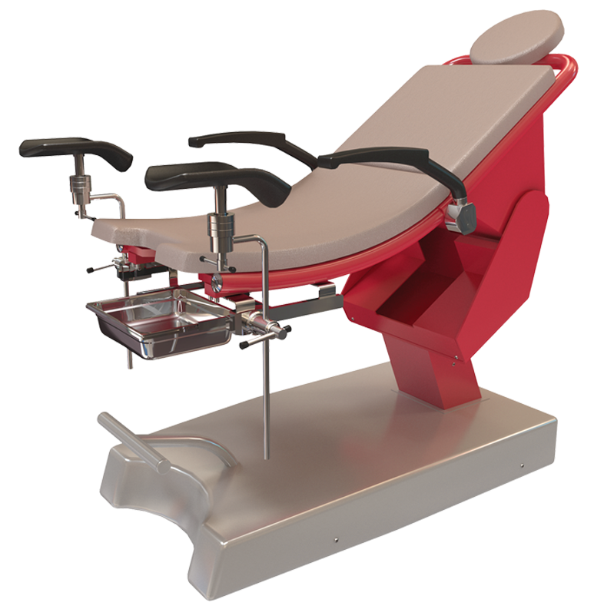
Бренд:
Kranz
Страна-производитель:
Китай

Полное описание
Подробнее о производителе
Welle C60 – это многофункциональное гинекологическое кресло-кровать, разработанное с учётом потребностей современного рынка. Предназначено для гинекологических обследований и диагностики в клинических условиях. Возможно изменение высоты ложа кресла, минимальная регулируемая высота гарантирует безопасность при расположении на кресле пациентки.
Регулирование положений кресла производится при помощи электропривода. Оборудование легко в управлении, имеет низкий уровень шума при работе электропривода, устойчивую платформу.

